**Nama : Dini Tri Widianingsih**

**No. Peserta : FSDO003ONL007**

**SESI 08**

1. Buat web api application

> template api + mvc

> tools web api test client

> lalu di jalankan > screenshot > taruh di word

Jawab :

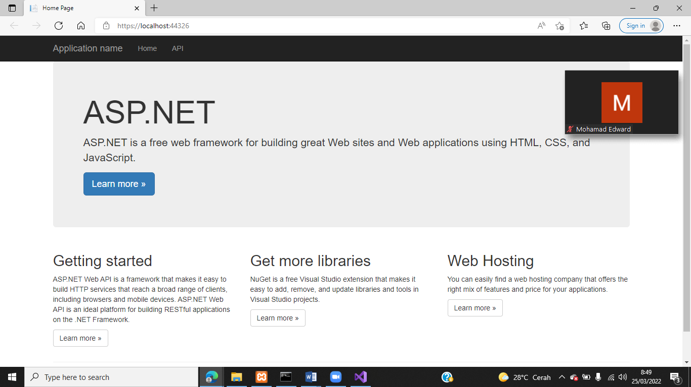

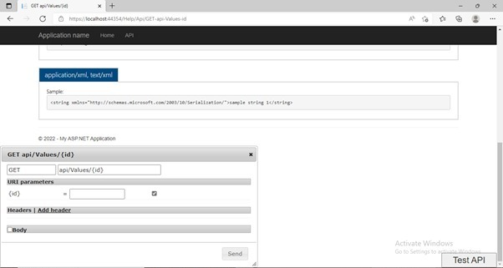

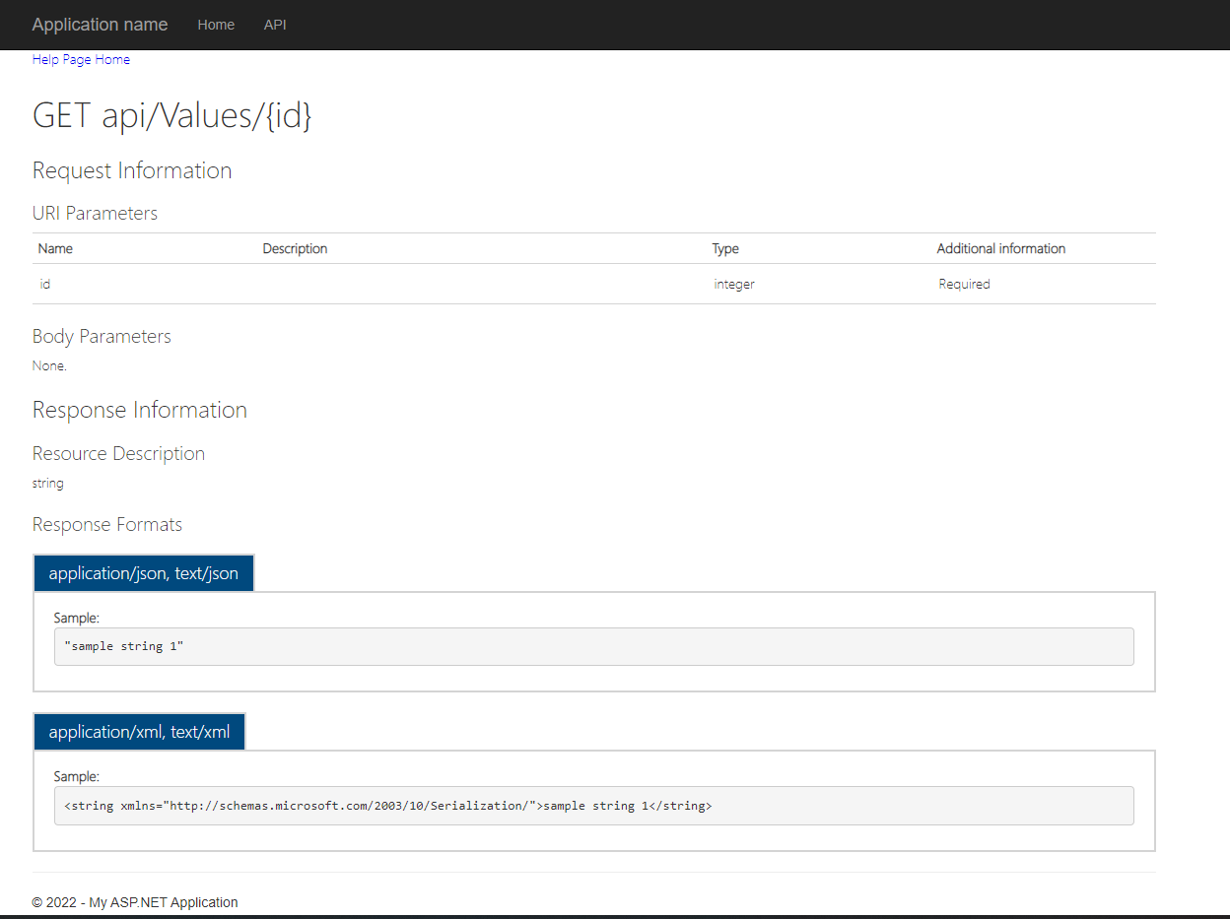

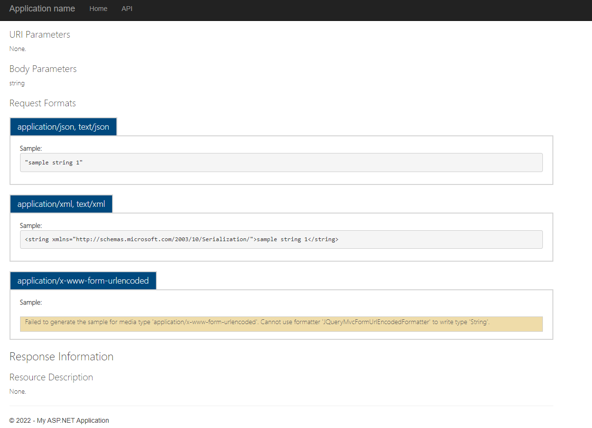

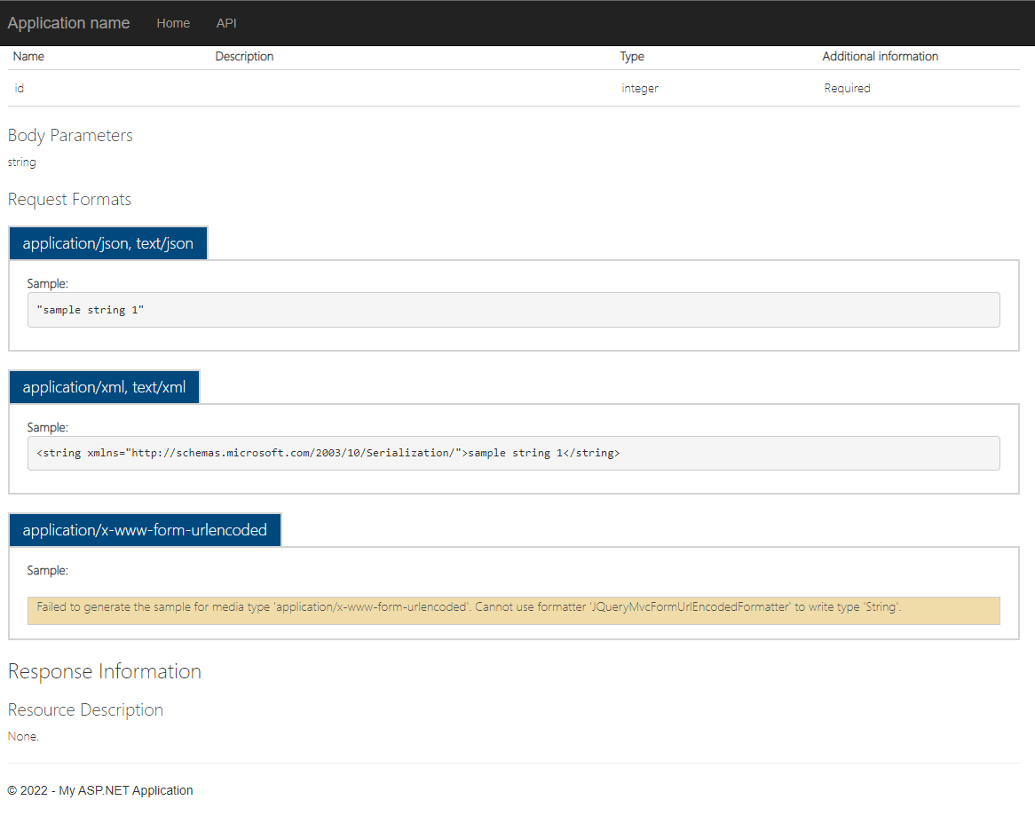

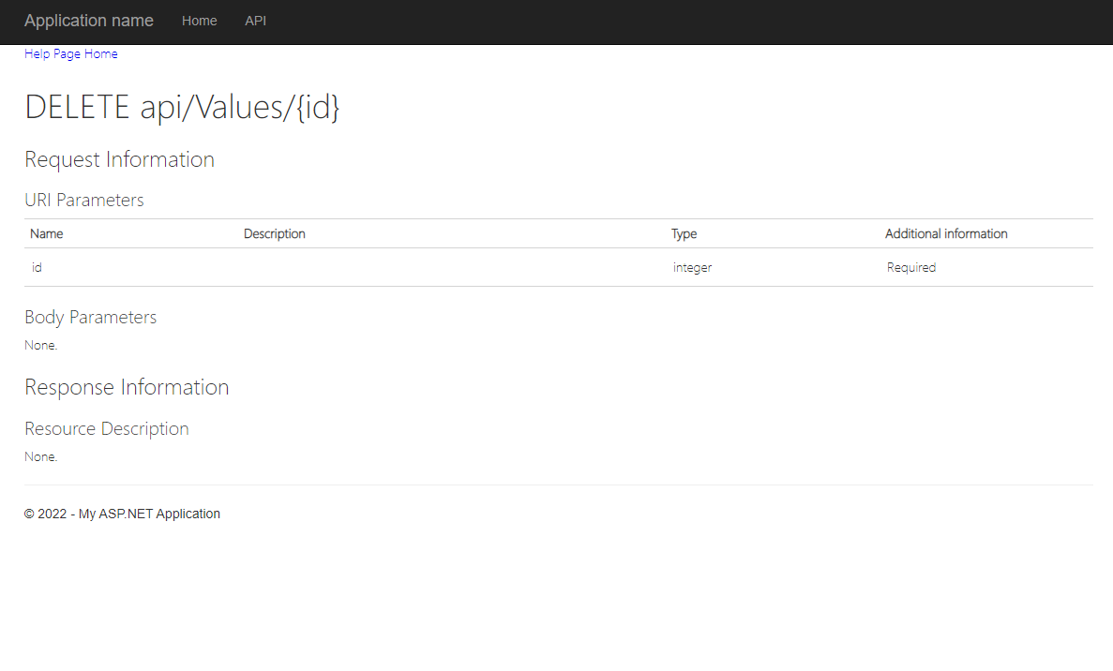

1. Buat web api application empty

> tambahin api

> lalu di jalankan > screenshot > taruh di word

Jawab :

